Конспект ОД
«Знакомство с Тюменской областью»
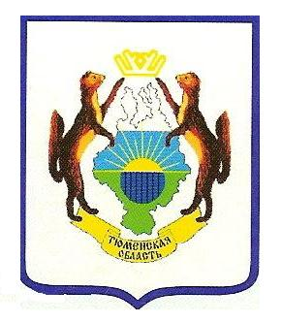

- Здравствуйте! Мы рады пригласить Вас в этот необычный, передвижной музей. И показать и рассказать, сколько еще интересного окружает всех нас.
А я вас встречаю в этой секции: «Прогулки по Тюмени»
Родина, тобой, Тюмень, гордимся,
Горизонты у тебя ясны,
Расцветай, сибирская столица
Нефтегазоносной целины.
- Тюменская область – самая большая область в России. Это кладовая страны. Крупнейший на планете нефтегазоносный бассейн.
Столица Тюменской области, как нам всем известно, - город Тюмень. Который был основан в 1586 году (очень давно). Хотя, огромную роль в русской Сибири играл Тобольск. Даже первые каменные здания, как кремль появились в нем. Но от Тобольска Тюмень не отставала, и оба города считались крупнейшими торговыми центрами всей Сибири. Но об этом немного попозже.
Главные реки региона – Иртыш, Тобол, Ишим.
Климат Тюменской области суровый, так как большая часть области относятся к Крайнему Северу.
По своим очертаниям, обратите внимание, Тюменская область напоминает человеческое сердце. И по своему значению для страны она также является сердцем.
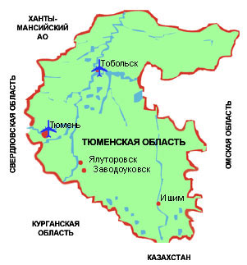

А сколько национальна наша область!
Вопрос: Кто знает, какие национальности проживают в Тюменской области?
С древних времен населяли эти места племена ханты, манси, ненцы и селькупы, а позже тюркские племена, так называли «сибирских татар». Свой след в развитие области внесли народы: угорские народности, монголы, казахи, узбеки, таджики, башкиры и татары. В настоящее время только на юге области проживает 125 наций и народностей: татары, украинцы, русские, белорусы и др.
- Вашему вниманию представлены сказки, стихи, рассказы о народах севера. Можно ознакомиться с обычаями и традициями этих народностей. Обратите внимание, какие национальные костюмы у народов севера.
А мы можем и немного передохнуть и развлечься, сыграв в некоторые игры народов севера.
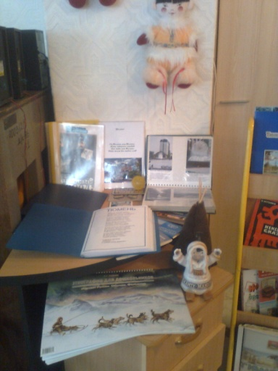 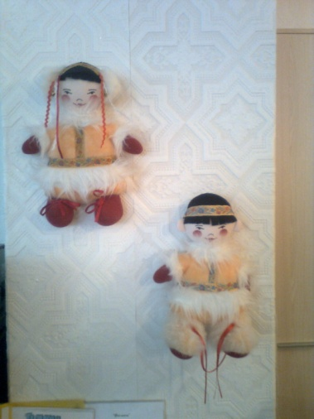 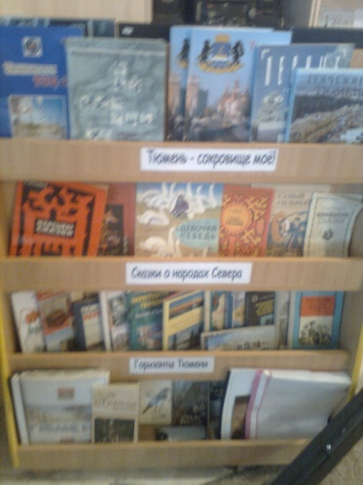
Игра:1. «Перетягивание на руках» Участники встают напротив друг друга. Средними пальцами правых рук сцепляются, а левыми руками упираются в левое плечо соперника и стараются сдвинуть его с места.
2. «Поймай оленя» Участник берет маленький обруч на веревке и пытается набросить на игрушку оленя.
3. «Перетягивание» Участники садятся на пол лицом друг к другу. Упираются ступнями ног и держат друг друга руками. Побеждает тот кто перетянет на себя – поднимет игрока.

- А мы продолжаем нашу экскурсию. И конечно приглашаем Вас совершить прогулки по нашему любимому городу. Городу Тюмени.
Ой, Тюмень, моя Тюмень,
Мать Сибирских городов.
Про тебя, моя Тюмень,
Петь нельзя без гордых слов.
Солнце над тобой, голубеют небеса.
Изменяют облик твой новостроек корпуса.
Ой, Тюмень, моя Тюмень,
Мать Сибирских городов.
Ты ведь краше, что ни день,
Все сильней к тебе любовь.
Тюмень – первый русский город Сибири. История города уходит далеко в прошлое. Наш город был основан на месте возникшего татарского города Чимги-Тура, взятого Ермаком.
До сих пор никто не может с точностью сказать о названии города.
Вопрос: Кто знает, почему так назвали наш город?
Некоторые татарские легенды гласят, что название произошло от слова «тумен», что означало «10 тысяч». Также есть мнение, что город взял название от старой Чинги –Туры, которое означало «город на пути» в переводе с угорского. На языке татар слово «Тюмень» означает «низина». Но существует еще ряд разных мнений на этот счет.
Сегодня областная столица известна всем. В больше степени как столица нефтяного края.
Нефть дает тепло и свет -
Ей замены просто нет.
Делают из нефти много
И асфальтные дороги,
И костюмы, и рубашки!
Удивительные чашки!
Да, богата наша с вами родина.
Добывается еще торф, сапропель, кварцевые пески, известняки. Есть месторождения драгоценных камней, свинца, меди, хромитов. Богата наша область сырьем для стройматериалов. И конечно, лесами, которыми покрыта большая часть.
- Наличие некоторых полезных ископаемых мы можем предложить вашему вниманию.
Вопрос: Кто знает, что делают из нефти?
первичная переработка:
1: (газ, бензин, реактивное топливо, керосин, солярку, мазут)
2. Пер. из мазута: ( парафин, битум, масел, жидкого топлива, мази и крема)
3. При смешивании с минеральными вещ-ми битума –асфальт, гудрон)
вторичная переработка:
1. (каучук и резину, синтетические ткани, пластмасса, пленки, моющие средства, растворители, краски и лаки, удобрения, ядохимикаты, воск)
Нефть! Нефть! – это кровь земли
Сила, получившая свободу
Это – поезда, это – корабли,
Это от Тюмени дар народу.
- И это наши земляки внесли огромный вклад. Можно познакомиться с ними поближе.
- Вашему вниманию представляем Муравленко Виктора Ивановича - основателя и первого руководителя крупнейшего объединения по нефти и газу. Одного из создателей главной энергетической базы. Автора по разработке и внедрению бурения. И еще ряда трудов. Это его столетний юбилей.

- Обратите свой взгляд на очередную знаменитость области. Кобелева Евстафия Клементьевича. Это заслуженный художник России. Он был одним из ведущих графиков Тюменской области. Автор пейзажей, портретов, композиций, натюрмортов. Ведущей темой является освоение недр Тюменского севера.
- А эта фамилия у всех на слуху, так как в честь тюменского писателя названа одна из улиц Тюмени. Литературное творчество тюменского писателя впечатляет. Его вклад в развитие Тюмени многозначен Это- Лагунов Константин Яковлевич.
- Продолжаем знакомить с нашими знаменитыми земляками. Барашев Вениамин Петрович. Один из старейших художников Тюмени. Писал виды Тюмени и Тобольска. Его работы исторически ценны.
_ Нельзя не напомнить о уроженце Тюмени, знаменитом писателе Владиславе Петровиче Крапивине. Его просто огромный труд на сегодня издан на разных языках мира. Его книга, более 150 произведений, вошли в «Золотую библиотеку избранных произведений для детей и юношества».
- Выдающийся артист, великолепный педагог, поэт и композитор. Наша очередная знаменитость. Это Серебренников Валерий Павлович.
- И это только малая часть, наших с вами земляков представлена здесь. Но нельзя и забывать о родителях детей посещавших Д.С. Они тоже внесли свой вклад развитие нашей области. Насколько много интересных людей окружает нас.

Тюмень, моя родная, Любимый город мой,
Ты словно в сказке, вознесся над Турой.
Люблю твои я парки, улицы, мосты.
И памятник героям в саду возле Туры.
- Пришло время, встать и прогуляться, по улицам нашего любимого города.
А отправимся мы с вами вот в этих старинных ботиночках. Посмотрите, эти башмачки раньше носили тюменские красавицы, гуляя по улицам. А улицы были не такие чистые, как сейчас. И чтобы не замарать туфельки, одевали поверх ботиночки. И так, в путь.
( развернуть большую карту Тюмени, приготовить фишки, лупы)
Обратите внимание, на макеты некоторых административных, культурных зданий и памятников. С помощью ваших знаний о городе и моих подсказок мы определим место нахождение ,того или иного объекта и вспомним немного из его истории.
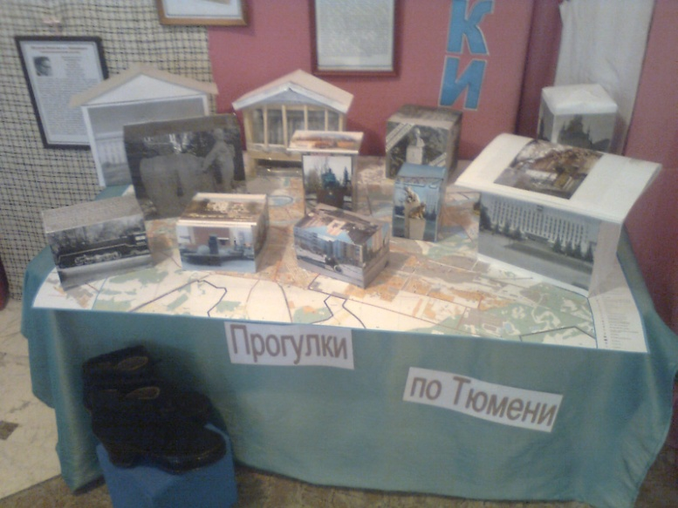
Игра: «Найди место памятника»
1. Административные здания: (на карте они помечены особым знаком)
«Здание Администрации города Тюмени» - ул. Первомайская.
2. «Здание Правительства Тюменской области» - ул. Володарского.
3. Церкви: «Спасская церковь» - ул. Ленина - Челюскинцев.
4. «Знаменский Кафедральный Собор»
5. Культурные здания: «Тюменский драматический театр» - ул. Пл. 400 лет Тюмени
6. Образовательные: «Тюменская Сельхоз Академия» -
7. Памятники: «Паровоз» - Д.К. Железнодорожников.
8. « Памятник Труженикам тыла в ВОВ 1941- 1945 г.» - ул. 30 лет Победы сквер Олимпийский.
9. Памятник «Текутьеву»
10. Памятник «Юрию Эрве» - ост. Сквер
11. Скверы: «Десантников»- вост. Микр. Ул. Широтная 171.
12. Сквер «Сибирских кошек» - ул. Первомайская.
- А продолжить эти удивительные прогулки вы сможете самостоятельно с родителями ( детьми). А узнать больше интересной информации можно посетить музеи и выставки в нашем городе. Гуляйте. До новых встреч на улицах нашего города.

